ЧИСЛЕННОЕ ИССЛЕДОВАНИЕ ПРОЦЕССА РАСПЫЛЕНИЯ ДОДЕКАНА В ЗАВИСИМОСТИ ОТ ДАВЛЕНИЯ В ЦИЛИНДРИЧЕСКОЙ КАМЕРЕ СГОРАНИЯ
Аскарова Алия Сандыбаевна
доктор физ.-мат. наук, профессор
Казахский национальный университет имени аль-Фараби, г. Алматы
Aliya.Askarova@kaznu.kz
Болегенова Салтанат Алихановна
доктор физ.-мат. наук, профессор
Казахский национальный университет имени аль-Фараби, г. Алматы
Saltanat.Bolegenova@kaznu.kz
Березовская Ирина Эдуардовна
PhD, старший преподаватель
Казахский национальный университет имени аль-Фараби, г. Алматы
Irina.Voloshina@kaznu.kz
Оспанова Шынар Сабитовна
магистр техники и технологии, преподаватель
Казахский национальный университет имени аль-Фараби, г. Алматы
shinar_ospanova87@mail.ru
NUMERICAL STUDY OF ATOMIZATION DODECANE DEPENDING ON THE PRESSURE IN THE CYLINDRICAL COMBUSTION CHAMBER
Askarova Aliya Sandybayevna
Doctor of Physical and Mathematical Sciences, Professor
al-Farabi Kazakh National Uuniversity, Almaty
Aliya.Askarova@kaznu.kz
Bolegenova Saltanat Alikhanova
Doctor of Physical and Mathematical Sciences, Professor
al-Farabi Kazakh National Uuniversity, Almaty
Saltanat.Bolegenova@kaznu.kz
Berezovskaya Irina Eduardovna
PhD, Lecturer
al-Farabi Kazakh National Uuniversity, Almaty
Irina.Voloshina@kaznu.kz
Ospanova Shynar Sabitovna
Master of Engineering and Technology, Lecturer
al-Farabi Kazakh National Uuniversity, Almaty
shinar_ospanova87@mail.ru
АННОТАЦИЯ
Данная статья посвящена важному исследованию с точки зрения современной физики горения проблемы численного моделирования процессов распыла и горения жидкого топлива при высоких давлениях. Численное исследование горения жидких топлив является сложной задачей теплофизики, так как требует учета большого количества сложных взаимосвязанных процессов и явлений. Поэтому вычислительный эксперимент становится все более важным элементом исследования процессов горения и проектирования различных устройств, использующих процесс горения.
ABSTRACT
This article is dedicated to the important investigation from the point of view of modern physics of combustion problems of numerical simulation of spray and combustion processes of liquid fuel at high pressures. Numerical study of the liquid fuels combustion is complex problem of thermal physics, as it requires account of more complex inter-related processes and phenomena. So the computational experiment is an increasingly important element of the study of combustion processes and design of various devices that use the combustion process.
Ключевые слова: горение; жидкое топливо; высокое давление; численное моделирование.
Keywords: combustion; liquid fuel; high pressure; numerical simulation.

На современном этапе развитие промышленности Республики Казахстан очень остро встает вопрос о повышении эффективности процессов, связанных с производством энергии, при соблюдении строгих норм выброса вредных веществ и экономичным использованием оборудования.
Актуальность данной статьи обусловлена тем, что в настоящее время, основным источником вырабатываемой энергии (около 80%) является энергия, различных типов топлив. Горение будет оставаться основным источником энергии еще много лет, несмотря на то, что применение ядерной энергии в промышленности развитых странах расширяется, а методы использования энергии солнца, ветра и приливов интенсивно разрабатываются. Проблема образования вредных веществ и ограниченность ресурсов топлива приводит к необходимости организации более экономичных способов его сжигания [3].
Одно из перспективных решений в данной области - численное моделирование процессов горения. Реализация новых технологий определяется в конечном итоге уровнем разработки методов расчета соответствующих физико-химических процессов, протекающих при горении жидкого топлива. Разработка метода расчета таких течений тесно связана с расчетно-теоретическими и экспериментальными исследованиями теплофизических процессов движения и нагрева частиц топлива. Использование новейших информационных технологий моделирования дают возможность, при хорошо развитом алгоритмическом и программном обеспечении, используя соответствующие модели, провести аналитические исследования влияния начальных параметров на процессы, происходящие при сжигании жидких топлив. Результаты фундаментального исследования процессов физики и химии горения могут в значительной степени влиять на эффективность работы различных технических устройств, в частности, двигателей внутреннего сгорания.
Данная статья посвящена важному исследованию с точки зрения современной физики горения проблемы численного моделирования распыла и горения жидкого топлива при высоких давлениях.
Решение задачи о распылении и горении жидкого топлива осуществляется методами численного моделирования с использованием дифференциальных уравнений, описывающих турбулентное течение при наличии химических реакций, и представлены основными уравнениями: неразрывности, движения, внутренней энергии, k-ε модель турбулентности, а так же начальными и граничными условиями [1].
Уравнение неразрывности для компоненты реакции m имеет вид:
$\frac{∂ρ_{m}}{∂t}+\vec{∇}(ρ_{m}\vec{u})=\vec{∇}\left[ρD\vec{∇}\left(\frac{ρ_{m}}{ρ}\right)\right]+{\overset{˙}{ρ}}_{m}^{c}+{\overset{˙}{ρ}}^{s}δ_{m1},$ (1)
где D – коэффициент диффузии, ρ_{m} – массовая плотность жидкой фазы, ρ – полная массовая плотность, ${\overset{˙}{ρ}}_{m}^{c}$– химический источниковый член; – источниковый член вследствие впрыска; u– скорость жидкости.
Уравнение неразрывности для жидкости, имеет следующий вид:
$\frac{∂ρ}{∂t}+\vec{∇}(ρ\vec{u})={\overset{˙}{ρ}}^{s}$. (2)
Уравнение движения для смеси жидкостей:
$\frac{∂(ρ\vec{u})}{∂t}+\vec{∇}(ρ\vec{u}\vec{u})=−\frac{1}{a^{2}}\vec{∇}{\text{p-A}}_{0}\vec{∇}(23ρk)+\vec{∇}\vec{σ}+{\vec{F}}^{s}+ρ\vec{g},$ (3)
где р – давление жидкости, α - безразмерная величина, _{A0} равно 0 при ламинарном течении и 1 – при турбулентности. Тензор вязких напряжений имеет вид:
(4)
Здесь µ - динамическая вязкость жидкости, - коэффициент вязкости, g - ускорение свободного падения и I – удельная внутренняя энергия.
Уравнение внутренней энергии представлено ниже:
$\frac{∂(ρ\vec{I})}{∂t}+\vec{∇}(ρ\vec{u}\vec{I})=−ρ\vec{∇}\vec{u}+(1−A_{0})\vec{σ}\vec{∇}\vec{u}−\vec{∇}\vec{J}+A_{0}\text{ρε}+{\overset{˙}{Q}}^{c}+{\overset{˙}{Q}}^{s}$, (5)
где${\overset{˙}{Q}}^{c}$– источниковый член, обусловленный тепловыделением в результате химической реакции и ${\overset{˙}{Q}}^{s}$– тепло, которое приносит впрыскиваемое топливо. Вектор теплового потока J складывается из электропроводности и переноса энтальпии.
При использовании модели турбулентности (А₀=1) решаются уравнения для кинетической энергии турбулентности k и скорости ее диссипации ε :
$\frac{∂ρk}{∂t}+\vec{∇}⋅(ρ\vec{u}k)=−\frac{2}{3}ρk\vec{∇}⋅\vec{u}+σ⋅∇\vec{u}+\vec{∇}⋅\left[\left(\left(\frac{μ}{{\text{Pr}}_{k}}\right)\vec{∇}k\right)\right]−\text{ρε}+{\overset{˙}{W}}^{s},$ (6)
$\begin{aligned}\frac{∂\text{ρε}}{∂t}+\vec{∇}⋅(ρ\vec{u}ε)=−(\frac{2}{3}c_{ε1}−c_{ε2})\text{ρε \{}\vec{∇}⋅\vec{u}+\vec{∇}⋅\left[\left(\left(\frac{μ}{{\text{Pr}}_{ε}}\right)\vec{∇}ε\right)\right]+\end{aligned}+\frac{ε}{k}\left[c_{ε1}\vec{σ}\vec{∇}\vec{u}−c_{ε2}\text{ρε}+c_{s}{\overset{˙}{W}}^{s}\right]\begin{matrix}\text{.} & \end{matrix}$ (7)
Величина ${\overset{˙}{W}}^{s}$ возникает вследствие взаимодействия с распылителем. Константы $c_{ε1},c_{ε2},c_{S}{\text{,Pr}}_{k}{\text{,Pr}}_{ε}$ определяются из эксперимента [1].
При высоких давлениях струя топлива, впрыснутая в застойный воздух, распадается на капли и нити и взаимодействует с окислителем. При крупном распыле топлива процесс его сгорания происходит менее эффективно, что приводит к потере мощности и дополнительному потреблению топлива, в свою очередь, это отражается на формировании вредных веществ. Механизм распыла топлива в условиях высокого давления подобен условиям в дизельных двигателях. Исследования последних лет показали, что на сложный процесс распада капель влияют многие явления, например, турбулентность, кавитационные карманы вблизи форсунки и другие явления.
Существует несколько моделей распыла топлива. Наиболее широко известна глобальная модель механизма распада топлива, включающая в себя классическую модель вторичного распада. В данной статье представлены результаты численного моделирования процессов распыления и горения жидкого топлива в зависимости от давления в камере использованием математической стохастической модели вторичного распыла [2]. Процесс распыления додекана (С₁₂H₂₆) в камере сгорания осуществлялся при значениях давления от 20 бар до 200 бар с интервалом в 20 бар. Жидкое топливо массой 0,06 г при температуре 298 К распылялось через сопло, расположенное в центре основания камеры. Топливо, впрыскиваемое в камеру сгорания, которая была заполнена воздухом при температуре 800К, сначала испарилось, после чего сгорело в газовой фазе. Процесс горения жидкого топлива в среднем занимал 4 мс. Время распыления жидкого топлива равно 1,4.10⁻³ с.
Результаты вычислительных экспериментов проиллюстрированы рисунками 1-2. Общая картина влияния давления в камере сгорания на размер области распыления додекана (рис. 1) показывает, что рост давления в камере сгорания от 20 бар до 200 бар приводит к снижению области распыла от 1,3 см до 0,42 см, т.е. уменьшается высота проникновения капель топлива, так как впрыскиваемая жидкость испытывает при этом большее сопротивление. При давлении 80 бар максимальная высота области распыла 0,7 см, а уже при давлении 200 бар – 0,42 см. При этом размеры капель жидкого топлива колеблются в интервале от 6 до 40 мкм.
При рассмотрении зависимости температуры капель додекана от давления (рис.2), можно заметить, что максимальная температура капель додекана достигает значения 645 К при давлении 80 бар, после чего уже не поднимается выше этого значения при увеличении давления в камере сгорания. Дальнейшее увеличение давления приводит к уменьшению температуры капель жидкого топлива, что, несомненно, скажется на ухудшении процесса воспламенения и дальнейшего горения.
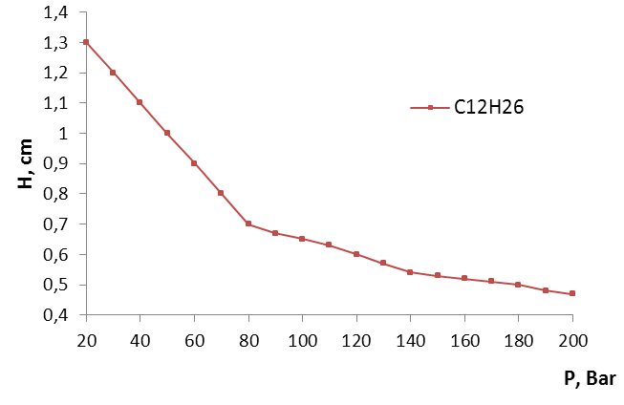 | 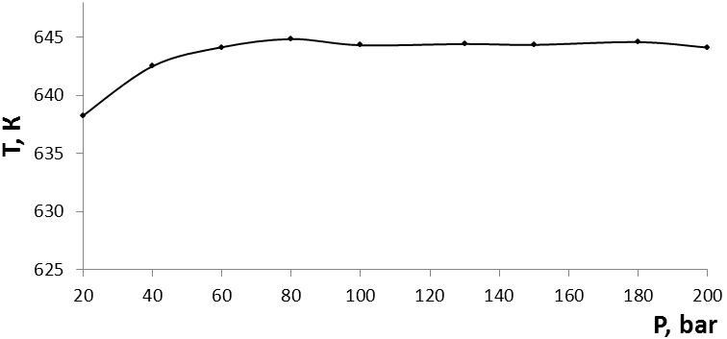
Рисунок 1 – Зависимость размера области распыла капель додекана по высоте камеры сгорания от давления | Рисунок 2 – Зависимость температуры капель додекана от давления в камеры сгорания

На рисунке 3 показано влияние давления в камере сгорания на распределение концентрации углекислого газа. При увеличении давления от 40 бар до 100 бар область высоких концентраций углекислого газа уменьшается, так как с увеличением плотности окислителя в камере сгорания, увеличивается и сопротивление, оказываемое окислителем на углекислый газ, а при давлении 100 бар максимальная концентрация СО₂ увеличивается.

H, cm | 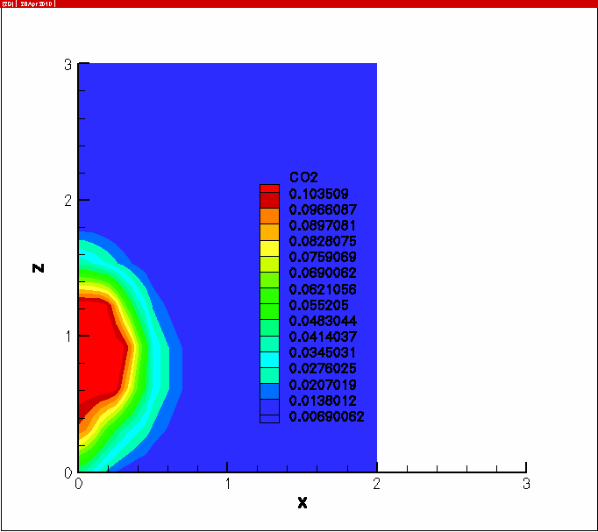 | 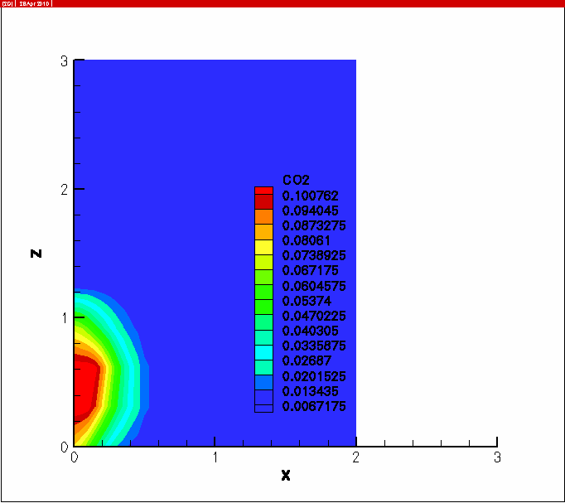 | 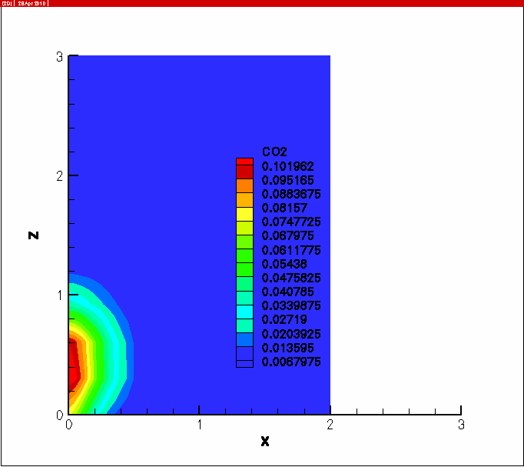
 | R, cm | R, cm | R, cm
 | а) | б) | в)
Рисунок 3 - Распределение концентрации углекислого газа (г/г) при сжигании додекана в камере сгорания в момент времени t=1.5 ∙10⁻³ с при давлении: а) 40 бар, б) 80 бар, в) 100 бар
Анализ полученных результатов позволяет сделать вывод о том, что область распыла топлива и высоких концентраций углекислого газа уменьшается с увеличением давления, и это связанно с повышением плотности газа в камере сгорания и соотвественно, с усилением сопротивления движению струи топлива. Мы предполагаем, что оптимальным давлением для додекана является 80 бар, при котором температура капель достигает максимального значения равного 645 К, а концентрация CO₂ достигает небольшого значения 0,1007 г/г. Этот результат подтверждается другими нашими вычислительными экспериментами. Полученные результаты исследования процесса горения жидкого топлива позволят в значительной степени оптимизировать организацию процесса его сжигания, сократить затраты на проектирование различных камер сгорания (двигатели внутреннего сгорания, ракетные двигатели) и решить ряд экологических проблем.

Список литературы:
- Amsden A., O’Rourke P.J., Butler T. D.: KIVA-II: A Computer Program for Chemically Reactive Flows with Sprays. – Los Alamos: National Laboratory Los Alamos, National Laboratory Report No. LA-11560-MS, 1989. – 312 p.
- Gorokhovski M., Chtab-Desporter A., Voloshina I., Askarova A. Stochastic simulation of the spray formation assisted by a high pressure// 6th International Symposium on Multiphase Flow, Heat mass transfer and energy conversion: proceedings of conference. - Xi’an, 2009. – P. 254-261.
- Vinkovic I., Simoens S., Gorokhovski M. Large eddy simulation of droplet dispersion for inhomogeneous turbulent wall flow // Int. J. of Multiphase Flow. 2005. Vol. 32. № 3. P.344-364.

